|  |  |
| --- | --- |
|  | D:\Dokumen Mocher\desktop\logo UMB.jpg |
|  | **MODUL PERKULIAHAN** |
|  |  |
|  | **Produksi Media Public Relations** |
|  |  |
|  | **FACTSHEET & BACKGROUNDERS** |
|  |  |

|  |  |  |  |  |  |  |
| --- | --- | --- | --- | --- | --- | --- |
|  |  |  |  |  |  |  |
|  | **Fakultas** | **Sesi** | **Modul Online** | **Kode MK** | **Disusun Oleh** |  |
|  | **Ilmu Komunikasi** | **09** | **07** | **HMS 306** | **Yumeldasari Chaniago, S.Sos., M.Si** |  |

|  |  |
| --- | --- |
| **Abstract** | **Kompetensi** |
| Pokok bahasan mengenai Factsheet, dan Backgrounders. | Mahasiswa diharapkan dapat memahami dan menjelaskan mengenai apa yang dimaksud dengan factsheet, dan backgrounders, serta dapat menulisnya. |

# PENDAHULUAN

Dalam menulis *Press Release* seorang *public relations* profesional juga sebaiknya melengkapi dengan melampirkan lembar fakta atau dikenal dengan istilah *Fact Sheet*. Lembar fakta ini nantinya dapat berguna dalam mengarahkan informasi apa yang kita inginkan dapat dipublish oleh wartawan.

Selain *factsheet*, *public relations* juga sebaiknya melampirkan *backgrounders* yang fungsinya sebagai informasi pelengkap mengenai data-data perusahaan atau organisasi yang kita harapkan dapat dikutip oleh wartawan di dalam beritanya.

Sebelumnya telah kita pelajari, bahwa karya tulis seorang praktisi *public relations*, di antaranya meliputi :

1. Pemberitaan Pers (*press release*)
2. Latar (*Backgrounders*)
3. Iklan Layanan Masyarakat dan Iklan Perusahaan
4. Artikel dan Editorial
5. Publikasi ringan (poster, brosur, bulletin)
6. *Company Profile*
7. Pidato dan Presentasi
8. Majalah internal
9. Website
10. Majalah dinding
11. *Backgrounders* (cerita latar) berisi tentang informasi detail perusahaan sebagai pelengkap siaran pers,

Materi minggu ini kita akan mempelajari mengenai *factsheet* dan *backgrounders* yang dapat berguna sebagai media publikasi perusahaan atau organisasi.

BACKGROUNDERS

Latar atau dikenal sebagai *backgrounders* adalah pelengkap *press release* yang berisi informasi mendalam dengan memuat *background information*. Selain itu juga bermanfaat sebagai dasar bagi penulisan naskah iklan, company profile, dan penulisan naskah pidato.

*Backgrounders*merupakan tulisan yang biasanya menyertai *release. Backgrounders*bersifat melengkapi informasi yang tidak tersampaikan lewat *press release*karena keterbatasan ruang di media massa.

Backgrounders atau latar adalah informasi dasar yang memuat tentang uraian mengenai perusahaan, karyawan, investor, visi, misi perusahaan, produk dan lain sebagainya yang diperuntukan bagi publik atau media.

Treadwell mendefinisikan Backgrounders ada tertulis dan diperuntukan bagi masyarakat yang menginginkan atau membutuhkan informasi tentang produk tertentu dari perusahaan yang disertai dengan spesifikasi barang, statistik, hingga slogan khas untuk menjaring target tertentu agar mudah dimengerti dan menarik konsumen.

FUNGSI BACKGROUNDERS

Backgrounder memiliki banyak kegunaan, antara lain: menyediakan segala informasi bagi para eksekutif perusahaan dan karyawan. Backgrounder merupakan sumber materi bagi penyediaan iklan, news release, brosur, pidato dan artikel untuk majalah perusahaan. Backgrounder juga bisa diberikan sebagai dokumen pada para awak media.

Ciri-ciri backgrounder yang baik adalah ketepatan dan memiliki banyak informasi. Maksudnya adalah semua topik harus direncanakan.

PENULISAN BACKGROUNDERS

**Litwin :**

1. Buatlah outline atau poin utama dari backgrounder sebelum menulis;
2. Apa tujuannya;
3. Bagaimana perkembangannya;
4. Apa masalahnya, baik hal positif atau negatif yang memberikan inspirasi pada event tersebut;
5. Gunakan kata ganti orang ketiga, menulis dengan menggunakan gaya faktual serta hindari menggunakan pendapat pribadi;
6. Informasi umum mencakup; audiens dan reaksi pasar, pengaruh pasar, motivasi untuk berperilaku terhadap lingkungan, pengaruh penerimaan, yang diperoleh dari opini publik atau pada peristiwa peristiwa yang serupa.

Umumnya *backgrounders* mengikuti pola sebagai berikut (Kasali, 1995) :

1. Dibuka dengan pernyataan singkat mengenai isu yang dibicarakan dalam *press release*.
2. Diikuti dengan *overview* historis mengenai isu tersebut. Biasanya dibuat sistematis mengikuti evolusi yang menyertainya. Termasuk di dalamnya mungkin mengenai perkembangan teknologi yang dilakukan oleh para peneliti di negara-negara maju. Sumber berita dicantumkan karena pembaca juga berkepentingan terhadap pihak yang keluarkan berita tersebut.
3. Penulisan akan dikembangkan sampai pada data terakhir yang dimiliki. Pembaca menghendaki hal-hal yang aktual. Jangan terlalu banyak membual karena backgrounders bukan iklan.
4. Selanjutnya *backgrounder*s dilengkapi dengan implikasi dan arahnya di masa depan.
5. Dalam penulisan, isi yang berlembar-lembar sebaiknya dipilah-pilah dengan bantuan sub judul
6. Umumnya tidak lebih dari 5 halaman dan diektik rapi dengan menggunakan printer lases di atas kertas yang warnanya agak lain dari warna kertas *press release.*

FORMAT BACKGROUNDERS

Berikut merupakan format penyusunan backgrounders :

1. Gunakan huruf yang jelas dan beri ruang point putih yang cukup luas;
2. Susunlah dalam bentuk poin-poin dan format ‘Question and Answer’;
3. Identifikasi organisasi anda dengan jelas pada backgrounders dan cantumkan informasi kontak;
4. Masukkan referensi dan alamat website di mana pembaca dapat menemukan lebih banyak informasi;
5. Cantumkan tanggal sehingga pembaca tahu kapan backgrounders tidak perlu digunakan lagi atau bukan lagi menjadi informasi yang akurat.

Format backgrounders formal biasanya terdiri atas bagian-bagian berikut:

[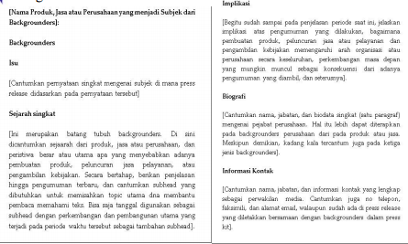](https://1.bp.blogspot.com/-EswR5cIl0zA/V2jBlbTC50I/AAAAAAAAAUQ/FKUIjZ1g2iEY-KtCaBc2SmmxDoTJVrHVgCLcB/s1600/Pengertian+Backgrounders+&+cara+membuatnya.PNG)

Backgrounder bisa berupa:

1. Brosur lembaga,
2. Dokumen singkat yang berisi minimal :

* informasi seperti pandangan umum yang menggambarkan bidang-bidang kerja lembaga,
* sejarah singkat lembaga,
* informasi mengenai berbagai kampanye yang dilancarkan lembaga,
* daftar mitra kerja utama,
* informasi mengenai biografi singkat orang-orang penting di lembaga.

JENIS PENULISAN BACKGROUNDERS

Mengacu pada Fraser P. Seitel, ada dua macam penulisan Backgounders :

1. Model Press Release Menyeruai penulisan Press Release. Informasi terpenting dilakukan di awal.
2. Model deskriptif dan naratif yakni ditulis dengan cara bercerita seperti narasi sebuah novel semua bagian cerita dianggap penting.

ISI BACKGROUNDERS

Isi dari backgrounders pada umumnya terdiri atas:

1. Deskripsi tentang isu atau informasi yang disampaikan dalam press release.
2. Deskrispsi tentang keterkaitan antara isu diatas dengan perusahaan.
3. Backgrounder dilengkapi dengan implikasi dan arahnya kemasa depan.
4. Dalam penulisan, isi yang berlembar-lembar sebaiknya dipilah dengan menggunakan sub-subjudul.
5. Backgrounder max terdiri dari 4-6 halaman.
6. Dituliskan “for immediate release”.
7. Tulis kontak nama dan telepon.
8. Sebagai tanda akhir, tulis ###, finish atau selesai

CARA MENYAJIKAN BACKGROUNDERS

Ada berbagai cara untuk menyajikan backgrounder ini. Kadang-kadang orang menyajikannya dalam bentuk teks saja, orang lain menyajikannya lengkap dengan berbagai diagram dan foto.

Adapun cara menyajikan informasi yang dipilih, perlu selalu dijaga agar backgounder ini menunjang pesan-pesan pokok yang ingin disebarluaskan. Penyajian backgrounder ada yang disisipkan ke dalam press release atau berdiri sendiri.

CONTOH BACKGROUNDERS

Sumber : http://www.duniapublicrelations.com/2017/01/backgrounder-pt-jasa-raharja-persero.html

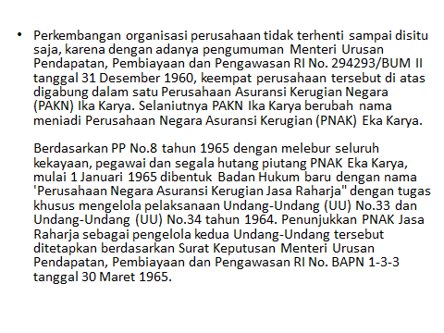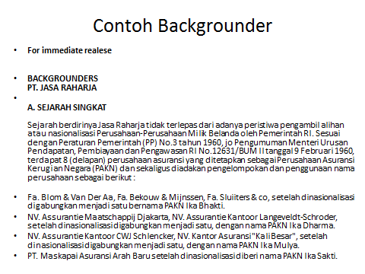

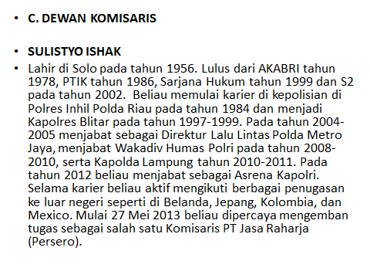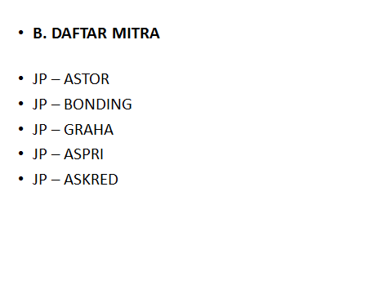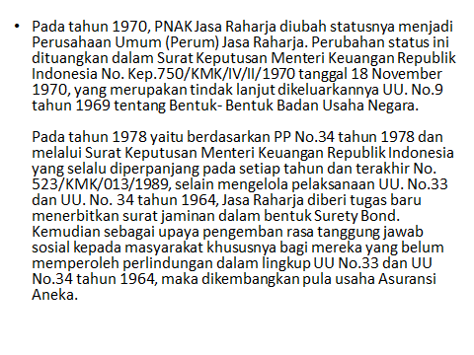

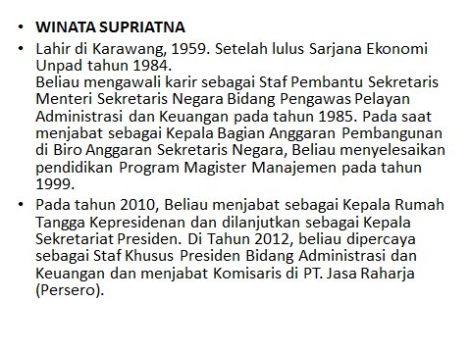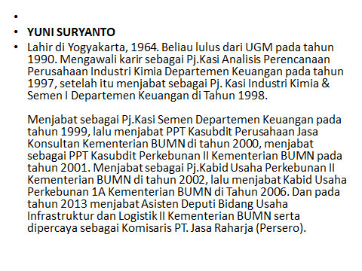

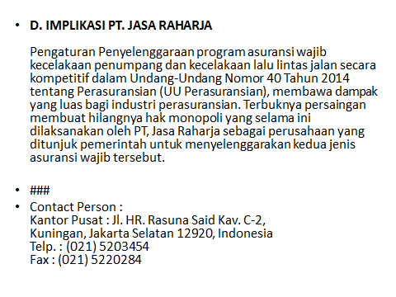

FACTSHEET

Dalam menulis press release yang ditujukan sebagai bahan berita bagi wartawan, sebaiknya seorang public relations juga menuliskan factsheet sebagai data-data mengenai perusahaan atau organisasi.

Ada nama lain yang mirip *backgrounders,* yaitu *factsheet*. Sesuai nama, *factsheet* menyampaikan fakta-fakta untuk menjelaskan informasi yang dimuat *press release*. Factsheet lebih singkat dan hanya memuat informasi yang langsung berkaitan dengan release. Informasinya diupayakan singkat dan bisa mendorong pembaca untuk berperilaku sesuai yang diinginkan penulis.

Factshee merupakan kesimpulan tentang event, produk, perusahaan; membantu wartawan menangkap ide.

Contoh Factsheet

Adapun contoh factsheet adalah sebagai berikut:

* Deskripsi
* kapal Sewol atau feri besar berangkat dari pelabuhan Incheon menuju pulau Jeju tenggelam ditengah laut pada Rabu 16 April 2014 pagi itu waktu setempat.
* Detail tentang tenggelam kapal Sewol Detik – detik saat kapal terangkat begetar dan miring semua penumpang terlempar, terjungkal, dan tertumpuk satu sama lain dan perlahan – lahan tenggelam.
* **Jumlah penumpang**
* Penumpang keseluruhan 449 orang
* Awak kapal : 27 awak
* Data jumlah korban
* Korban meninggal 29
* Korban yang hilang 270
* Korban yang selamat 170
* **Pencarian kapal** Tim penyelam dikerapkan gagal memasuki badan kapal lantaran terhalangnya cuaca dan arus. Pencarian terhadap kapal sewol yang menghilang terus berlangsung di perairan dilepas pantai Negeri Gingseng. Sekitar 40 penyelamat akan dikerahkan kedalam kabin kapal.

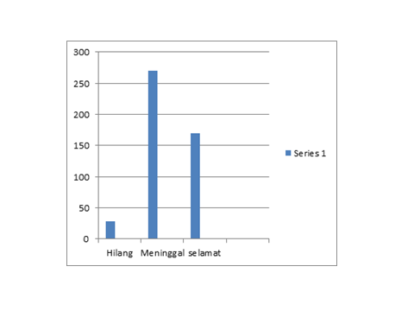

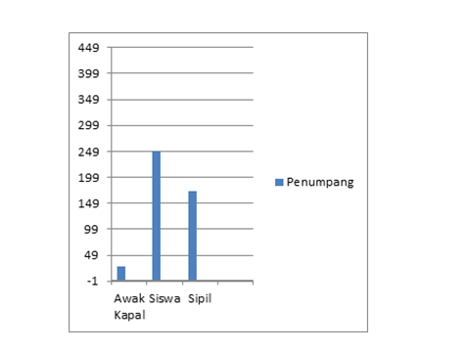

PENULISAN FACTSHEET

Sesuai nama, *factsheet*menyajikan fakta-fakta untuk menjelaskan informasi yang dimuat *press release. Factsheet*lebih singkat dan hanya memuat informasi yang langsung berkaitan dengan *release.*Informasinya diupayakan singkat dan bisa mendorong pembaca untuk berperilaku sesuai yang diinginkan penulis.

Misalnya, jika *release*Anda tentang "mahasiswa yang sakit kanker meraih gelar wisudawan terbaik," maka *fact-sheet*berisi fakta-fakta tentang latar belakang si mahasiswa, jumlah yang diwisuda, angka-angkalah wisudawan beberapa tahun terakhir, daftar acara wisuda, orang-orang terkenal dalam daftar undangan, deskripsi universitas. beserta produknya (misalnya apa saja program studinya). Diharapkan, pembaca—misalnya wartawan terdorong untuk melakukan wawancara mendalam kepada si mahasiswa.

# DAFTAR PUSTAKA

* <http://www.duniapublicrelations.com/2017/01/backgrounder-pt-jasa-raharja-persero.html>
* Public Relations Writing: Form & Style, Doug Newsom, Jim Haynes, edisi ke 8, Thomson Wadsworth, USA, 2008
* Rachmat Kriyantono. 2008. Public Relations Writing: Media PR Membangun Citra Korporat. Jakarta: Prenada Media
* Djaja, Danan. 1985. Peranan HumasDalam Perusahaan Bandung: Penerbit Alumni